**Інформаційна система туристичного клубу.**

Туристи, які приходять до туристичного клубу, можуть не тільки ходити в планові походи, а й займатися у різних секціях протягом усього року. Для цього вони записуються до груп, що належать до певних секцій.

   Туристів можна умовно розділити на любителів, спортсменів та тренерів. Кожна з наведених категорій може мати свій набір характеристик-атрибутів. Секції клубу очолюються керівниками, до функцій яких входить контроль за роботою секції. У роботі секції беруть участь тренери, які адміністративно належать до однієї з секцій. Керівник секції призначає кожній групі тренера. Тренер може тренувати кілька груп, причому необов'язково його секції. Спортсмени та тренери можуть брати участь у різних змаганнях.

   Щороку складається розклад роботи секцій. У ньому вказується, які проводитимуться тренування й у яких секціях: їх кількість, місце, час тощо. Відповідно до цього керівники секцій здійснюють розподіл навантаження для тренерів (з урахуванням їхньої спеціальності). Відомості про проведені тренування та відвідуваність тренувань збираються керівниками.

   Протягом року клуб організовує різноманітні походи. Кожен похід має свій маршрут, на який приділяється певна кількість днів. За маршрутом та кількістю днів визначається категорія складності даного походу. Похід очолює інструктор, яким може бути будь-який тренер або спортсмен. Він набирає групу в кількості 5-15 осіб для свого походу, виходячи з типу походу (піший, кінний, водний, гірський) та фізичних даних туристів (за їхніми заняттями у секціях: водники, спелеологи, альпіністи та інші, з урахуванням специфіки занять не вміє плавати ніколи не візьмуть на сплав, а піший похід невеликої категорії складності можуть взяти будь-якого туриста). Інструктор може водити в походи даної категорії складності, якщо він сам її раніше вже пройшов.

   Походи можуть бути плановими та неплановими. Для кожного планового походу існує точний план, у якому вказується маршрут, розклад привалів та стоянок на кожен день. Під час планового походу триває щоденник. Непланові походи мають лише маршрут та повний час його проходження. Неплановий похід може бути переведений до категорії планових. Кожному туристові надається категорія максимально складного з пройдених ним планових походів.

**Сутності:**

* Директор
* Керівники
* Інструктори-тренери: тренери або спортсмени
* Туристи

**Вимоги:**

1. Користувачі системи:

Реєстрація та авторизація користувачів з різними ролями: туристи, тренери, спортсмени, керівники секцій.

1. Профілі користувачів:

Можливість заповнення та редагування особистих профілів користувачів, включаючи інформацію про фізичну підготовку, спеціалізацію (якщо це тренери або спортсмени) та інші характеристики.

1. Управління секціями:

Створення та редагування секцій.

Призначення керівників для кожної секції.

Реєстрація користувачів у секціях за їх вибором.

1. Управління тренерами:

Призначення тренерів для груп, які належать до певних секцій.

Розподіл навантаження для тренерів у відповідності до розкладу секцій.

1. Розклад роботи секцій:

Створення розкладу для кожної секції, включаючи дні, місця та час проведення тренувань.

Збір інформації про проведені тренування та відвідуваність тренувань.

1. Організація туристичних походів:

Створення походів з вказанням маршруту, категорії складності та іншої необхідної інформації.

Призначення інструкторів для кожного походу відповідно до їхньої компетенції та рівня складності.

Реєстрація туристів на походи та формування груп.

1. Щоденники походів:

Ведення щоденників для планових походів з вказанням маршруту, розкладу привалів та інших подій під час походу.

1. Перетворення непланових походів:

Можливість переведення непланових походів в категорію планових.

1. Ведення статистики та звітності:

Збір інформації про участь у походах, тренуваннях та інших подіях.

Створення звітів та статистики щодо активності туристів, тренерів та секцій.

1. Система повідомлень та сповіщень:

Можливість для користувачів отримувати сповіщення про нові події, зміни у розкладах та інші важливі повідомлення.

1. Безпека даних:

Захист конфіденційної інформації користувачів, включаючи їх особисті дані та історію участі у подіях.

1. Адміністративні можливості:

Система управління правами доступу для адміністраторів для забезпечення безпеки та внутрішньої організації системи.

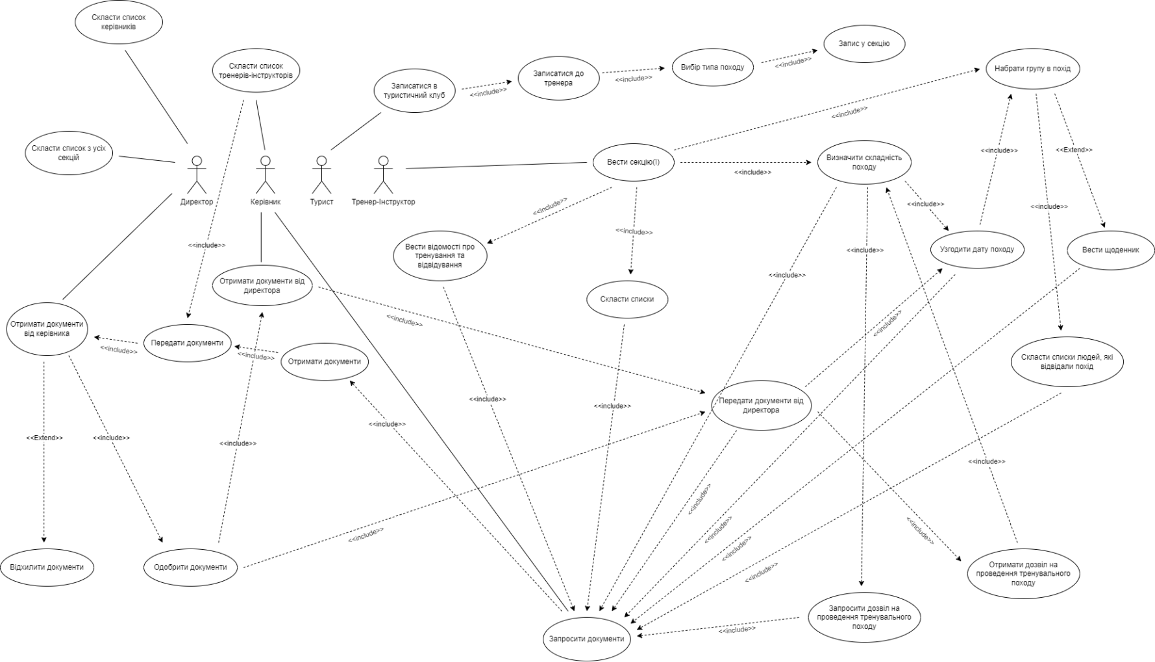**Діаграма прецедентів**

|  |
| --- |
| **Турист** |
| Записатися в туристичний клуб |
| **Тренер-Інструктор** |
| Вести секцію(ї) |
| **Керівник** |
| Скласти список тренерів-інструкторів |
| Отримати документи від директора |
| Запросити документи |
| **Директор** |
| Скласти список керівників |
| Скласти список з усіх секцій |
| Отримати документи від керівника |

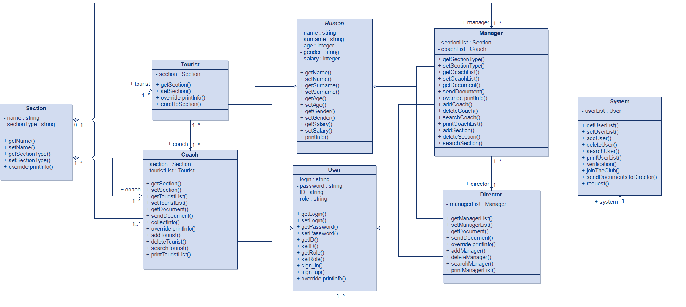**Діаграма класів**

|  |  |
| --- | --- |
| **Human** | |
| **Атрибути** | **Методи** |
| name : string | get/set Name |
| surname : string | get/set Surname |
| age : integer | get/set Age |
| gender : string | get/set Gender |
| salary : integer | get/set Salary |
|  | printInfo |
| **User** | |
| **Атрибути** | **Методи** |
| login : string | get/set Login |
| password : string | get/set Password |
| ID : string | get/set ID |
| role : string | get/set Role |
|  | sign_in |
|  | sign_up |
|  | override printInfo |
| **System** | |
| **Атрибути** | **Методи** |
| userList : User | get/set UserList |
|  | addUser |
|  | deleteUser |
|  | searchUser |
|  | printUserList |
|  | verification |
|  | joinTheClub |
|  | sendDocumentsToDirector |
|  | request |
| **Section** | |
| **Атрибути** | **Методи** |
| name : string | get/set Name |
| sectionType : string | get/set SectionType |
|  | override printInfo |
| **Tourist** | |
| **Атрибути** | **Методи** |
| section : Section | get/set Section |
|  | override printInfo |
|  | enrolToSection |
| **Coach** | |
| **Атрибути** | **Методи** |
| section : Section | get/set Section |
| touristList : Tourist | get/set TouristList |
|  | get/send Document |
|  | collectInfo |
|  | override printInfo |
|  | addTourist |
|  | deleteTourist |
|  | searchTourist |
|  | printTouristList |
| **Manager** | |
| **Атрибути** | **Методи** |
| sectionList : Section | get/set SectionList |
| coachList : Coach | get/set CoachList |
|  | get/send Document |
|  | override printInfo |
|  | addCoach |
|  | deleteCoach |
|  | searchCoach |
|  | printCoachList |
|  | addSection |
|  | deleteSection |
|  | searchSection |
| **Director** | |
| **Атрибути** | **Методи** |
| managerList : Manager | get/set ManagerList |
|  | get/send Document |
|  | override printInfo |
|  | addManager |
|  | deleteManager |
|  | searchManager |
|  | printManagerList |

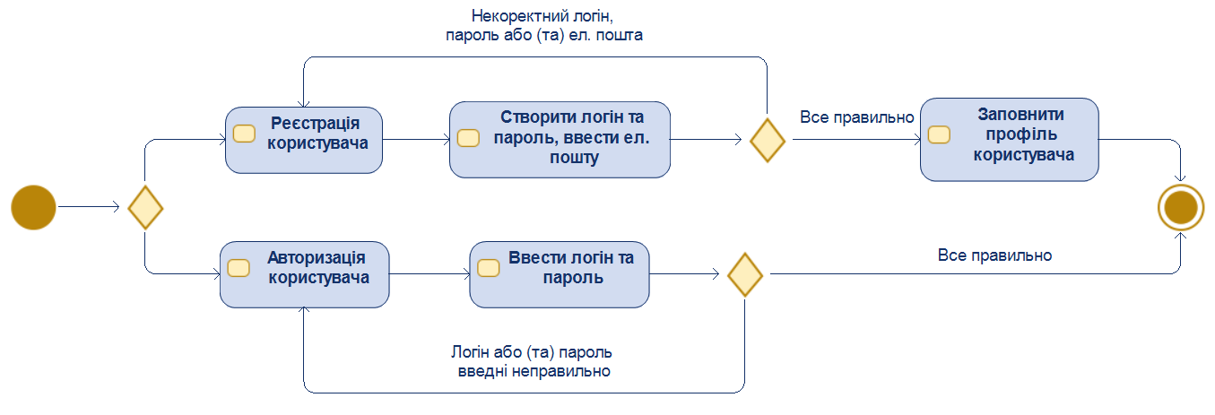**Діаграма діяльності**

Опис: етап реєстрації/авторизації користувача на веб-сайті. Якщо дані при реєстрації пройшли перевірку, тоді користувач має заповнити свій профіль, в іншому випадку – спробувати ще раз. Якщо користувач вже зареєстрований, то йому не потрібно повторно заповнювати профіль.



Опис: етап створення та запису до секції. Спочатку директор призначає керівника секції, формує розклад тренувань. Керівник призначає тренера для групи туристів, та перевіряє всіх бажаючих вступити до секції на відповідність до вимог для вступу у секцію. Якщо турист підходить – його записують, інакше – відмовляють.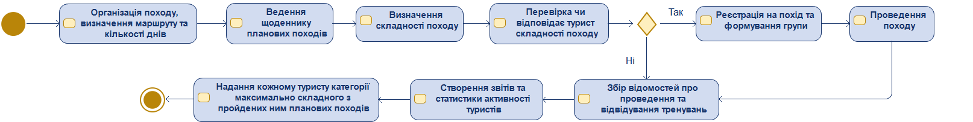

Опис: етап організації походу та його проведення. Спочатку тренер визначає маршрут та тривалість походу, і також він може вести щоденник всіх планових походів. Потім визначає складність походу, і перевіряє чи відповідає турист цій складності. Якщо так, то його записують у похід, тренер формує групу та проводить сам похід, а інакше – турист не зможе прийняти участь. Після цього, керівник збирає відомості про проведення та відвідування тренувань, і формує звіти та статистику щодо активності туристів. А також, в кінці надає кожному туристові категорію максимально складного з пройдених ним планових походів.

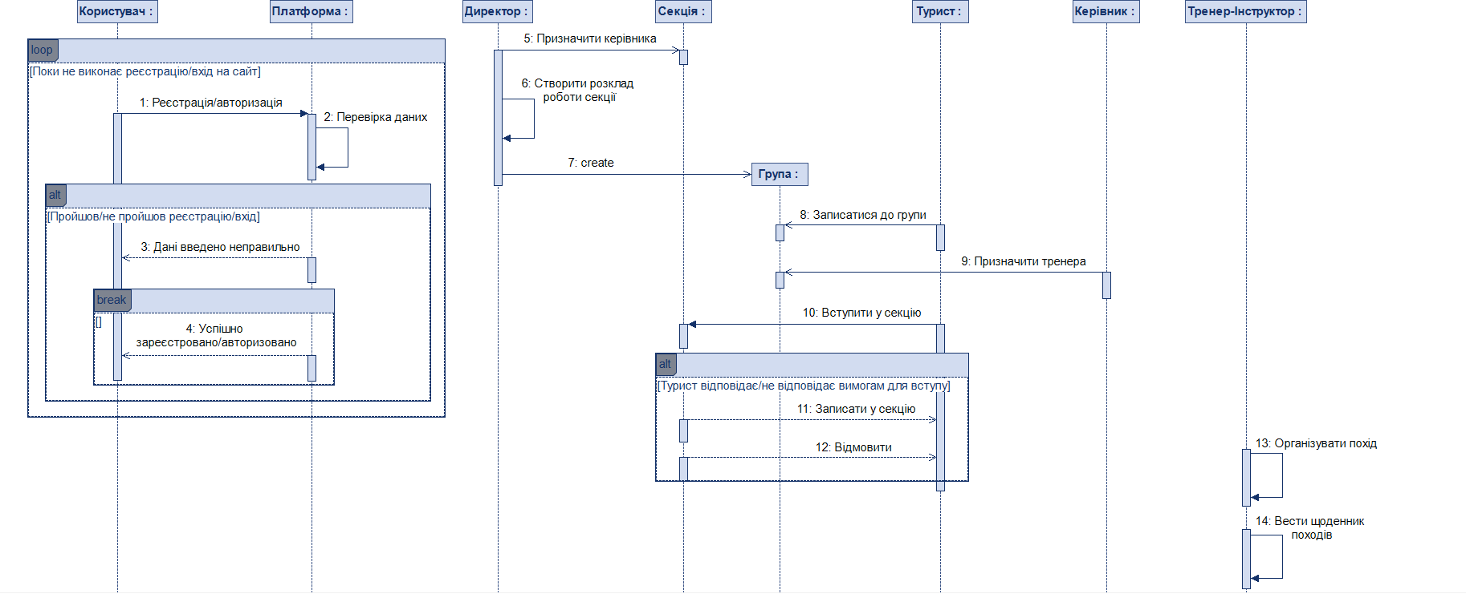**Діаграма послідовності**

Опис: етап реєстрації/авторизації. Спочатку з’являються об’єкти Користувач та Платформа. Користувач відсилає дані до Платформи, яка перевіряє їх коректність, і в залежності від цього виконує певну дію.

Опис: етап 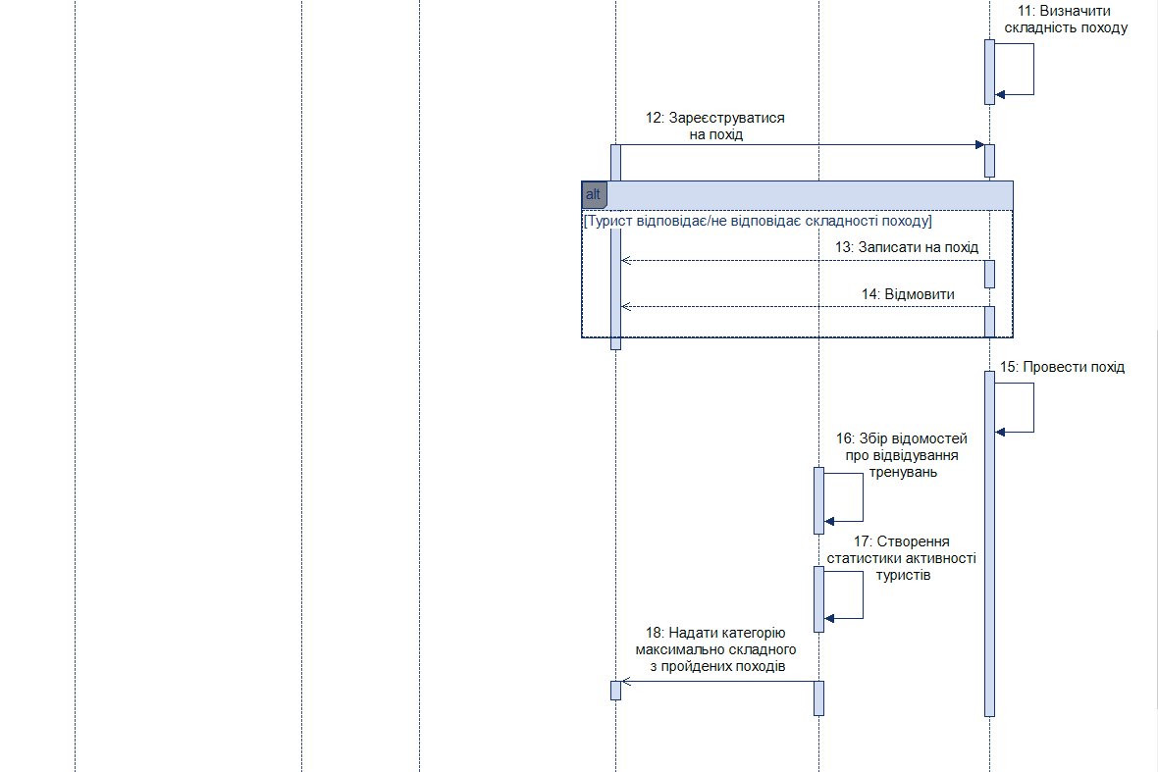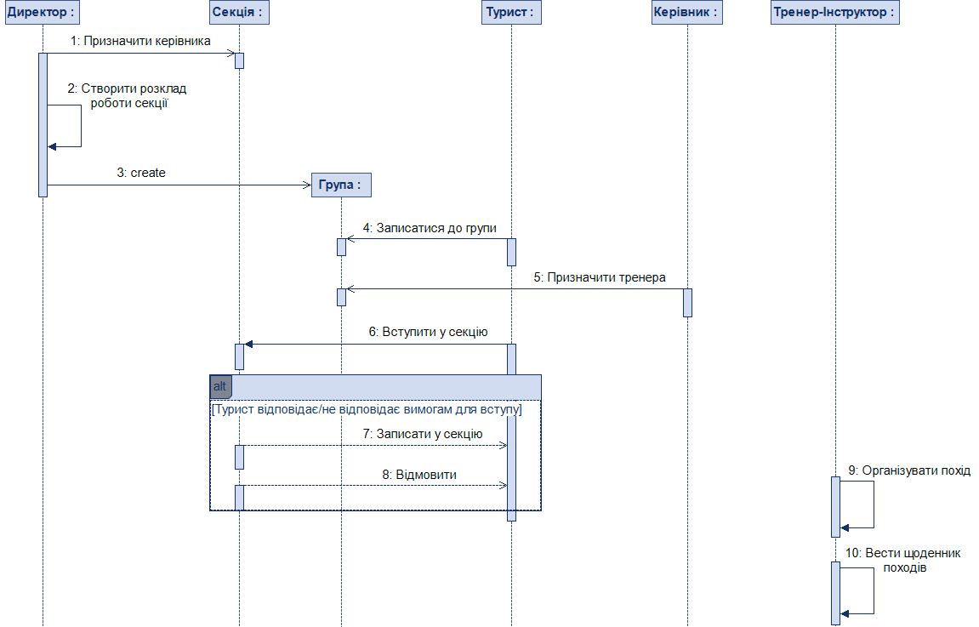утворення груп та секцій, проведення походів. Все починається з появи об’єктів Директор та Секція. Директор призначає керівника для кожної секції, створює розклад занять та формує групи туристів, так з’являється об’єкт Група. Об’єкт Турист починає свою активність з моменту реєстрації до туристичного клубу, і зараз записується до групи. Потім об’єкт Керівник призначає тренера для кожної групи туристів. Турист може записатися до секції, якщо він відповідає вимогам для вступу до неї. Після цього, тренер починає організовувати походи, при цьому він може вести щоденник цих самих походів. Також тренер визначає чи можна допускати того чи іншого туриста до походу. Після закінчення походу, керівник збирає відомості та формує статистику щодо активності туристів. Також, в кінці надає кожному туристові категорію максимально складного з пройдених ним походів.